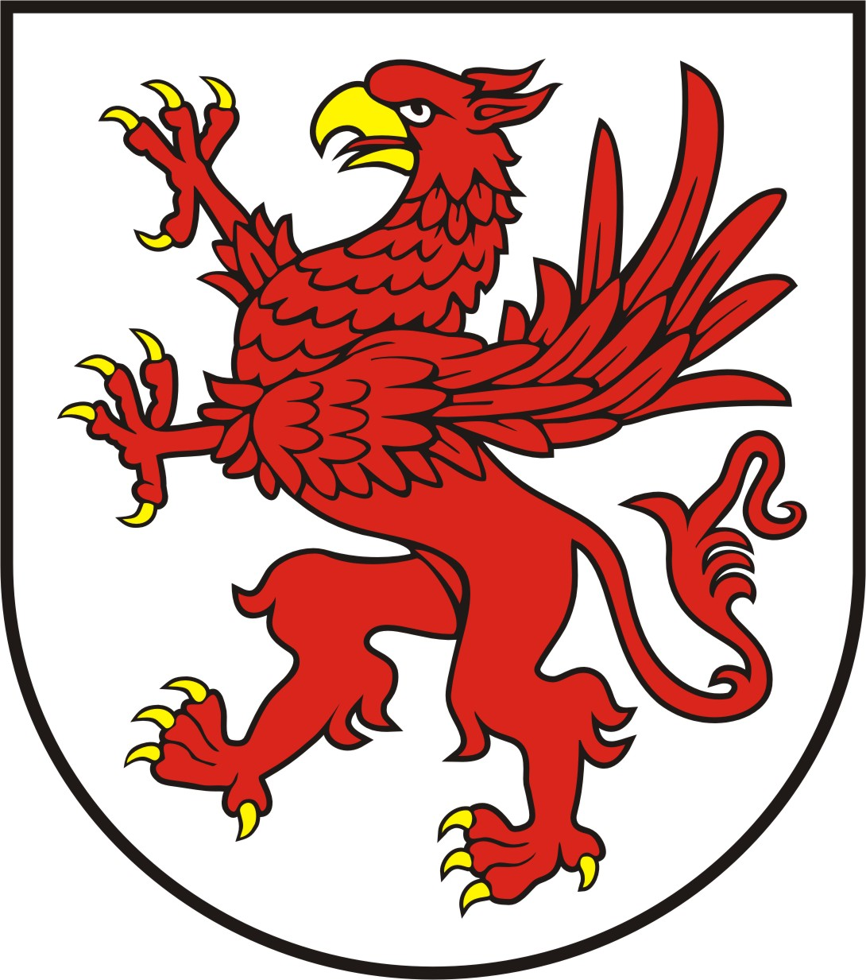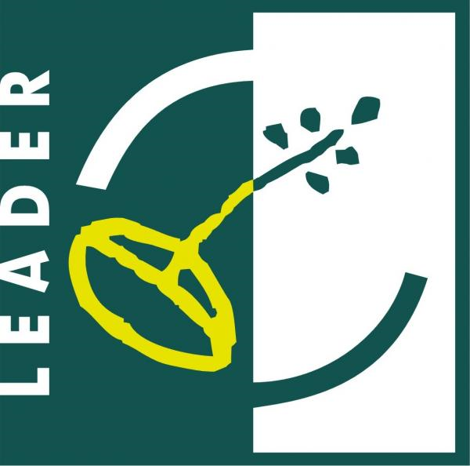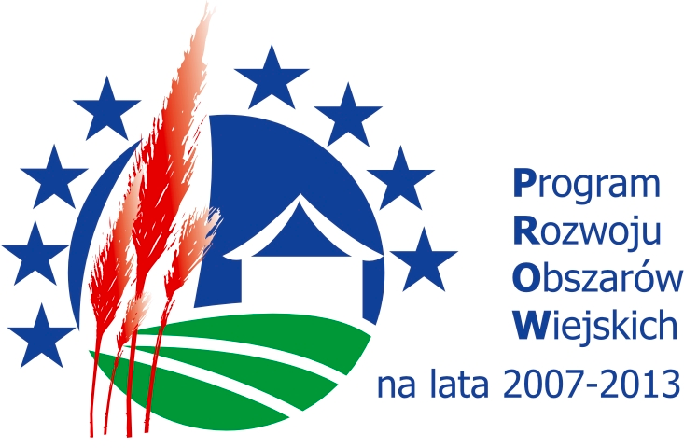

Europejski Fundusz Rolny na rzecz Rozwoju Obszarów Wiejskich:
Europa inwestująca w obszary wiejskie
Projekt współfinansowany ze środków Unii Europejskiej w ramach Pomocy Technicznej
Programu Rozwoju Obszarów Wiejskich na lata 2007-2013

Zarząd Województwa Zachodniopomorskiego
ogłasza konkurs
na wybór lokalnej grupy działania do realizacji lokalnej strategii rozwoju
w zakresie dodatkowych zadań w ramach
Programu Rozwoju Obszarów Wiejskich na lata 2007-2013.
(w oparciu o § 3 ust. 1 rozporządzenia Ministra Rolnictwa i Rozwoju Wsi z dnia 23 maja 2008 r. w sprawie szczegółowych kryteriów i sposobu wyboru lokalnej grupy działania do realizacji lokalnej strategii rozwoju w ramach Programu Rozwoju Obszarów Wiejskich na lata 2007-2013
(Dz. U. Nr 103, poz. 659 oraz z 2012 r. poz.311).
Lokalne Grupy Działania zainteresowane udziałem w konkursie, które zawarły z Samorządem Województwa Zachodniopomorskiego umowę o warunkach i sposobie realizacji lokalnej strategii rozwoju, składają wypełnione wnioski wraz z załącznikami w terminie
od 02 lipca 2012 r. do 31 lipca 2012 r.
bezpośrednio w Urzędzie Marszałkowskim Województwa Zachodniopomorskiego
w sekretariacie Wydziału Programów Rozwoju Obszarów Wiejskich przy ul. Starzyńskiego 1,
w godz. 7.30 – 15.30

Przewidywana wysokość dostępnych środków przeznaczonych na realizację lokalnej strategii rozwoju w zakresie dodatkowych zadań w ramach Programu Rozwoju Obszarów Wiejskich na lata 2007-2013 dla obszaru całego kraju wynosi:
280 106 424 PLN.

Formularze wniosków oraz instrukcje dotyczące formy składania wniosków dostępne są na stronie internetowej Wydziału Programów Rozwoju Obszarów Wiejskich Urzędu Marszałkowskiego Województwa Zachodniopomorskiego
www.prow.wzp.pl

Szczegółowych informacji na temat warunków ubiegania się o pomoc udzielają pracownicy Wydziału Programów Rozwoju Obszarów Wiejskich Urzędu Marszałkowskiego Województwa Zachodniopomorskiego nr tel. 091 31 29 300, e-mail: wprow@wzp.pl

